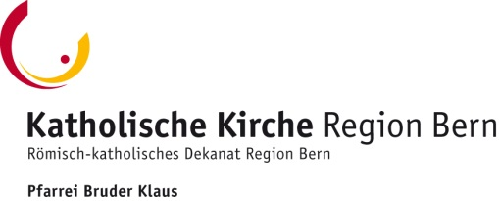

Sie sind lich eingeladen

Programm Oktober– Dezember 2021

für unsere ältere Pfarreiangehörige

Donnerstag  14. Oktober  ab 14.30 Uhr | Herbst Kaffeestube mit den «Lebenden Büchern» (Living Book)  Kommen Sie vorbei und lernen Sie verschiedene und vielfältige Geschichten der Mitmenschen in unserer Pfarrei!  Nachfragen erwünscht!
Donnerstag  28. Oktober  14.30 Uhr | Wittwer*innen Treffen  Eine Einladung an die Pfarreiangehörige, die sich in diesem Jahr von ihren Partnern verabschieden mussten, wird folgen.
Freitag  12. November  14.30 Uhr | Bilder Vortrag  Das Alltagsleben und Feste in einer alten russischen Stadt (Suzdal), die als einzige in Russland völlig unter Heimatschutz steht
Mittwoch  24. November &  01. Dezember  ab 13 Uhr | Kerzenziehen in Bruder Klaus  Hätten Sie Lust den Kleineren beim Kerzenziehen zu unterstützen?  Würden Sie gerne selbst Kerzen ziehen?  Wollen Sie beim Tee und Kaffee einen gemütlichen Abend mit der jüngeren Generation verbringen?  Kommen Sie einfach vorbei!
Donnerstag  09. Dezember  14.30 Uhr | Alle Jahre wieder; gerne und mit dem Herz und Seele gestalten  wir einen speziellen Adventsfeier für die Senior*innen der Pfarrei  Wollen Sie sich mit der Musik, Gedicht oder Geschichte einbringen?!  Wäre sehr schön, wenn Sie sich melden würden!
